附件1:
冰壶国家集训队积分制排名方案

为更好地完成2022年北京冬奥会“冲刺”阶段训练备战任务，激发全体运动员刻苦训练、敢打敢拼、为国争光的良好备战状态，进一步营造严格、激烈、残酷的竞争氛围，形成能者上、庸者下、劣者汰的竞争机制，增强运动员的紧迫感、危机感、责任感、使命感，打造一支能征善战、作风优良的国家队，力争在北京冬奥会取得优异成绩，特制定冰壶国家集训队积分制排名方案，内容如下：
一、积分和录取方法
（一）先设置体能基本线，运动员当月冰壶体能专项KPI得分在8分以下的不给分，失去参加当月排名的资格，直接评定为最后一名。
冰壶体能专项KPI将爆发力、力量、无氧能力和有氧能力四个方面进行量化，设定立定跳远、纵跳摸高、六角杆硬拉、卧推、引体向上、握力、臂屈伸、3000米跑8项测试。外籍主教练团队及体能团队设定的各项体能指标如下：
最低目标设为1分，最高目标为10分，等比线性计算可得到各单项分数。四大项的平均分达到8分方为合格。
 | 测试 | 女子最低目标 | 女子最高目标 | 男子最低目标 | 男子最高目标
爆发力 | 立定跳远（cm）/身高（cm） | 1 | 1.3 | 1.1 | 1.5
 | 纵跳摸高（cm）/身高（cm） | 1.4 | 1.57 | 1.5 | 1.6
力量 | 硬拉（kg）/  体重（kg） | 1 | 1.8 | 1.3 | 1.8
 | 卧推（kg）/  体重（kg） | 0.4 | 1.2 | 0.6 | 1.4
 | 引体向上（个） | 1（1个得3分） | 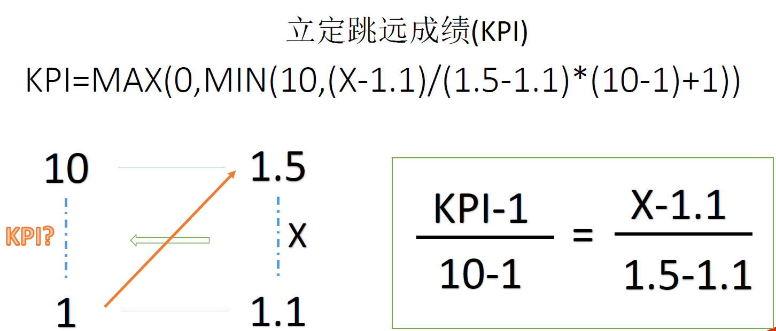  5 | 3 | 15
 | 握力（kg） | 20 | 45 | 40 | 60
无氧  能力 | 臂屈伸（女子做简单版，个） | 15 | 50 | 5 | 25
有氧  能力 | 3000米跑（分:秒） | 18:00（并设最低线15:35） | 13:00 | 14:30  （并设最低线13:20） | 11:30
计算方法以男子立定跳远为例，最低目标立定跳远（cm）/身高（cm）=1.1对应起评分1分，最高目标立定跳远（cm）/身高（cm）=1.5对应满分10分，可按如下公式得出测试成绩X对应的KPI分数。
（二）在体能达标的基础上，采取专项能力测试和比赛能力测试的办法，由投球、击打、比赛和扫冰能力几部分测试构成积分排名体系。
冰壶专项能力测试部分，男子四人冰壶项目和女子四人冰壶项目通过对每月投球能力、击打能力的成功率统计，以及队内比赛和扫冰能力的加权统计，计算出个人总成绩，作为每月最终测试成绩。混合双人冰壶项目通过计算每月冰壶专项能力测试和体能测试总分数，作为每月最终测试成绩。
（三）运动员按性别分别排名，总成绩高者名次列前。男子项目、女子项目各录取前八名。混双项目录取前两对。
（四）挑战运动员参与选拔后，例如有一名挑战男/女运动员体能测试达标、加入男/女队与国家队现有8名男/女运动员共同进行9月训练比赛测试，若其最终排名进入前八，则9月男/女队排名第九的运动员（原国家队运动员）淘汰离队，人数保持在8人不变。混合双人冰壶项目挑战运动员以男女组成混双队的形式参加，例如有一支混双队伍体能测试达标、加入混双与国家队现有4名运动员共同进行9月训练比赛测试，若最终排名混双队第一名，则该月排名第三的混双队伍淘汰离队，混双队伍数量保持在两支不变。若报名参加混双队选拔，但由于运动员数量不足或性别相同无法组成完整的混双队伍，在征求个人及男/女队主教练意见的基础上，可参加男/女队选拔；如不同意，则视为放弃。
（五）若出现积分相同的情况，男/女队先比较比赛能力部分成绩，成绩高者排名靠前；若仍相同，则进行一轮点球加试（顺时、逆时各一投），点球成绩好者排名靠前。混双队则进行5局3胜制比赛，比赛最终获胜者排名靠前。
二、测试内容和办法
（一）男子四人冰壶项目和女子四人冰壶项目
一是投球能力测试（含顺时针和逆时针）。具体项目包括点球、投营以及占位、粘球。
二是击打能力测试（含顺时针和逆时针）。具体项目包括打定、传击、双飞以及打甩、旋打。
三是比赛能力测试。每月进行队内比赛15±5场，具体包括2对2和4对4等形式的队内比赛，各项测试和比赛融入日常训练当中，投球数量和难度均有不同要求。包括个人测试训练和团队组合训练。
比赛成功率通过当月总的胜负场“+/-”值进行加权，胜场数大于负场数为正值的，个人成功率+2%，胜场数等于负场数则个人成功率不变，胜场数小于负场数的个人成功率的-1%。
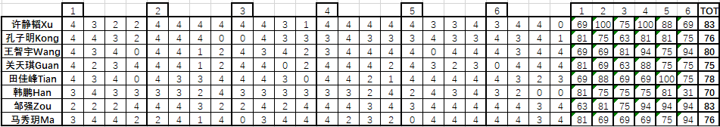
注：成功率为每人每次训练或比赛测试中所有投球评分的平均值/4*100%。每一投评分标准为0-4（4分相当于完美实现预期效果即成功率100%，3分75%、2分50%、1分25%、0分0%）。下图示例为某次测试6组共24投的成功率计算过程，最右一列平均的评分百分比即为成功率。
扫冰能力通过扫冰器进行测试，每名运动员左右两侧各测一趟20秒全力扫冰，按扫冰器上显示的平均扫冰表现指数SPI（综合扫冰平均推拉力量和频率自动得出）由高到低排名。排名前三的个人成功率+1%，后两名的个人成功率-1%，排名中间的个人成功率不变。
对于点球、投营、占位、粘球、打定、传击、双飞、占位、旋打几项冰上能力基本功测试，评分标准参照壶联正式比赛及官方软件Curl Coach标准。下文以通俗易懂的方式简要描述：
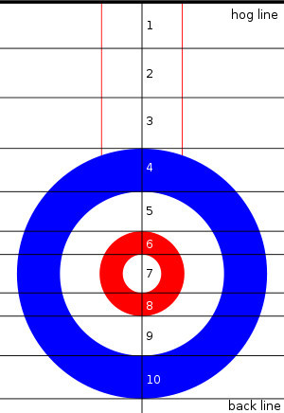
如图，冰壶场地可分为10个区，从前掷线到大本营之间等间距平分为三块，为1区到3区。大本营由4个同心圆构成，如下图依次为4区到10区，7区为圆心。
T线
投球
1.点球（投圆心，严格评分）
0分：未投进大本营
1分：球停在4/9/10区
2分：球停在5/8区
3分：球停在6区
4分：球停在7区

2.投营（旋进到大本营指定区域）
0分：未投进大本营
1分：球停在指定区域水平距离一个球以外T线后
2分：球停在指定区域水平距离一个球以外T线前
3分：球停在指定区域水平距离一个球以内
4分：球停在指定区域

3.占位（投到自由防守区即1-3区指定区域）
0分：未投进自由防守区
1分：球停在指定区域水平距离一个球以外，且进入另一区
2分：球停在指定区域水平距离一个球以外，未进入另一区
3分：球停在指定区域水平距离一个球以内
4分：球停在指定区域

4.粘球（粘到大本营里指定的球上）
0分：未投进大本营，或将指定的球磕出大本营
1分：球停在指定的球下方，或水平距离两个球以上，或将指定的球磕出垂直距离两个球以上
2分：球停在指定的球上方、水平距离两个球以内，或球停在指定的球正上方、垂直距离两个球以上，或将指定的球磕出垂直距离两个球以内
3分：球停在指定的球上方，水平距离一个球以内，或球停在指定的球正上方，垂直距离两个球以内
4分：球粘到指定的球正上方，垂直距离一个球以内

击打
1.打定（击打掉大本营里指定的球并定在该位置）
0分：未将指定的球击打出大本营
1分：将指定的球击打出大本营，但投出的球未留在大本营内
2分：将指定的球击打出大本营，投出的球甩出水平距离两个球以上但留在大本营内
3分：将指定的球击打出大本营，投出的球甩出水平距离两个球以内
4分：将指定的球击打出大本营，投出的球停在打定位置水平距离一个球以内

2.传击（在一条垂直线上间隔一定距离摆放上下两个球，正击上方的球将下方的球传出大本营）
0分：未击打到指定的球
1分：清开上方的球，未传到下方的球
2分：击打到上方的球并传击到下方的球形成接触，但上方的球未能留在大本营内
3分：击打到上方的球并传击到下方的球，上方的球留在大本营内且甩到水平距离一个球以外
4分：正击到上方的球将下方的球传击掉，上方的球留在大本营内水平距离一个球以内

3.双飞（大本营内指定位置角度摆放两个球，同时将两
球击打出大本营）
0分：未击打到指定的球
1分：击打掉一个指定的球但投出的球未留在大本营内
2分：击打掉一个指定的球且投出的球留在大本营内
3分：击打掉两个指定的球但投出的球未留在大本营内
4分：击打掉两个指定的球且投出的球留在大本营内

4.打甩（击打掉营内指定的球并甩到指定区域）
0分：未击打到指定的球
1分：击打掉指定的球但投出的球未留在大本营内
2分：击打掉指定的球但投出的球甩到了相反方向且留在大本营内
3分：打定或打甩未到指定区域水平距离一个球内
4分：打甩到指定区域水平距离一个球内

5.旋打（绕过占位球击打掉营内指定的球）
0分：未击打到指定的球且未清开占位球
1分：未击打到指定的球但清开了占位球
2分：将指定的球击打出大本营，但投出的球未留在大本营内
3分：将指定的球击打出大本营，投出的球留在大本营内但甩出水平距离两个球以上
4分：将指定的球击打出大本营，投出的球停在打定位置水平距离两个球以内

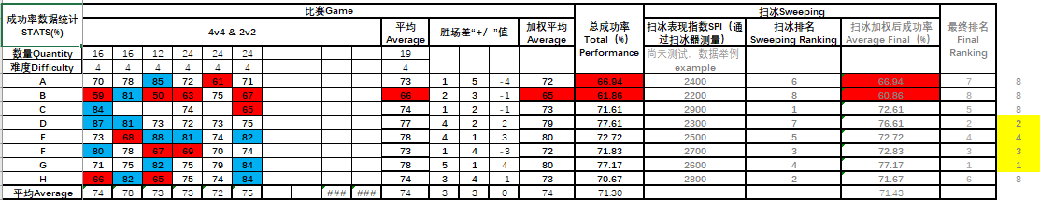
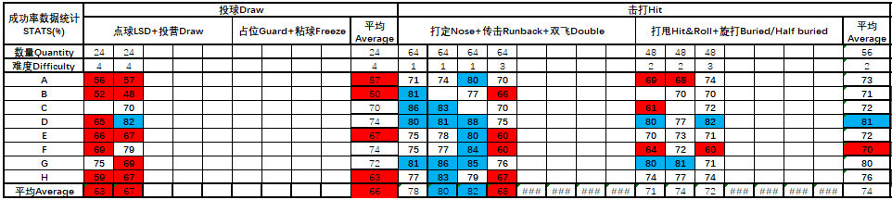
下图为三部分训练比赛测试及总成功率月积分排名示例：

（二）混合双人冰壶项目
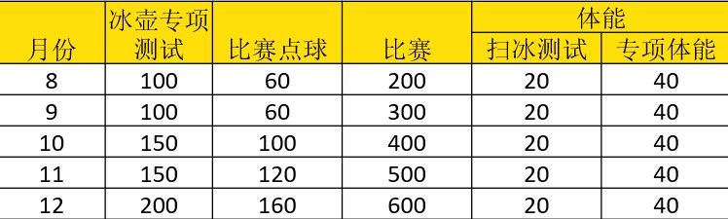
混双积分排名测试项目
混合双人冰壶队选拔测试项目分为：冰壶专项测试、比赛点球测试、比赛成绩和体能测试（扫冰测试和专项体能）四大部分，测试所得积分累加计算。以8月和9月为例，8月测试分数为100分，比赛点球分数60分，比赛成绩分数为200分，专项体能和扫冰能力分数总和为60分，总分为420分；9月测试分数为100分，比赛点球分数为60分，比赛成绩分数分为300分，专项体能和扫冰能力分数总和为60分，总分为520分。同理，10月总分为710分；11月830分；12月1020分。
1.混双冰壶专项测试部分积分办法说明
此项测试共分为五小项：分别为点球，十点投球（顺时针和逆时针），击打（顺时针和逆时针），传击和最后一投。最终算出五小项测试成功率平均百分比，用成功率平均百分比乘以当月冰壶专项测试总分即为此项测试得分。
第一项为点球，将壶投入圆心（距离为0）百分比为100%，距离达到或超过100cm为0。
例如运动员A的点球投77.9cm，百分比为22.1%；运动员B投9cm，百分比91%；运动员C投183cm，百分比为0。
第二项为十点投球（顺时针和逆时针投球）。在大本营内设定十个点，十个球到每个点的距离之和小于150cm百分比为100%，距离之和为1000cm或以上百分比为40%，其他距离百分比通过公式计算测出【(投掷结果-1000)/(150-1000)*(100%-40%)+40%】。
例如运动员A十点投球的距离之和为570cm，百分比为70.4%。
第三项为击打（顺时针和逆时针）。其中击打目标球分别放置在右侧蓝区中点、右侧白区中点、右侧红区中点、圆心、圆心左侧红区中点、左侧白区中点、左侧蓝区中点。如果将目标壶击打出所在区域，所投壶停留在本区域得4分；将目标壶击打出所在区域，但所投壶停留在旁边颜色区域得3分；将目标壶击打出所在区域，但所投壶停留在圆心得2分；将目标壶击打出所在区域，但所投壶甩出大本营得1分；没有击打成功不得分。
例如在击打测试过程中，运动员A顺时针8投得23分，逆时针8投得24分，换算成百分比为71.9%和75%。
第四项为传击，使用混双1号点位占位壶，传击并将营内6区对方壶击打到营外，并将1号点位的占位壶留在营中得4分；如果没有将对方壶击打出大本营，但击打壶比目标壶更接近大本营得3分；若将目标壶击打出大本营，击打壶也甩出大本营得2分；只打到1号点位壶得1分；失误的零分。
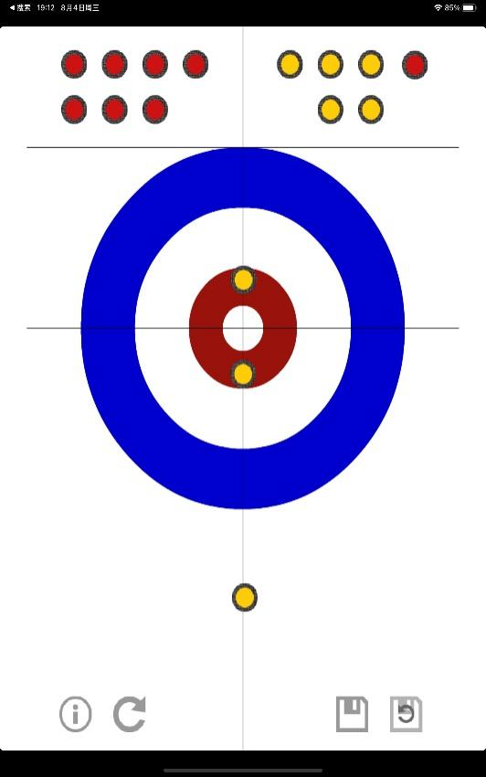
例如在此项测试过程中，A得5分，换算成百分比为31.1%。
第五项为最后一投。如果投掷壶比红区中两个黄壶更接近圆心得4分；如果在T线前，但是没有比黄壶更接近圆心，得3分；如果投掷壶在T线前白区位置或T线后红区位置，得2分；如果投掷壶在T先后白区位置，得1分；失误得0分。
例如在此项测试过程中，运动员A得2分，换算成百分比为12.5%。
2.比赛点球部分与比赛成绩部分积分办法情况说明
比赛点球部分以每月所有比赛个人点球平均值作为评判标准，0cm为100%，100cm及以上为0%，平均值每增加1cm，得分百分比减少1%，例如8月运动员A点球平均值为48cm，对应百分比为52%，比赛点球项目所得分数为60*52%=31.2分。
每月进行20±5场队内比赛，例如某月混双两支队伍共进行20场比赛，其中A/C组合胜14场，B/D组合胜6场，A/C组合胜胜率为70%，B/D组合胜率为30%，A/C组合为140分，B/D组合为60分。
3.体能测试部分积分办法情况说明
冰壶体能专项KPI与上文中男女四人项目相同，占40分（8分达标即获得40分），扫冰能力测试占20分。
扫冰能力通过扫冰器进行测试，每名运动员左右两侧各测一趟20秒全力扫冰，按扫冰器上显示的平均扫冰表现指数SPI（综合扫冰平均推拉力量和频率自动得出）。男队员由高到低排名，女队员由高到低排名。排名第一得20分，排名第二的得10分，未进前两名的不得分。

